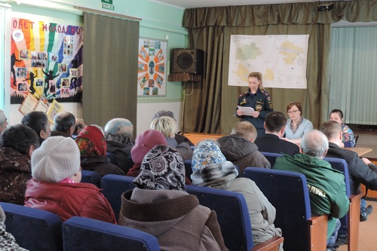

Сход граждан в населенных пунктах

администрации Леснополянского сельского совета

В преддверии весеннего пожароопасного периода в населенных пунктах Леснополянского сельского совета Коченевского района состоялись сходы граждан, в которых приняла участие инспектор отдела надзорной деятельности и профилактической работы по Коченевскому и Чулымскому районам Андриянова Елена Александровна.

Инспектор рассказала жителям о важных мерах по предупреждению возгораний в опасный пожароопасный период, ведь основным фактором возникновения пожара по прежнему остается халатность граждан в обращении с огнем. Поэтому на первом месте, как считают инспектора, стоят превентивные мероприятия - разъяснительные беседы с населением об опасности весенних палов, разведение костров и открытом сжигании мусора. Также в присутствии главы сельсовета обсудили вопросы оповещения населения на случай ЧС, вопросы оборудования жилых помещений дымовыми извещателями, которые своевременно оповестят о возгорании, озвучили вопросы уничтожения сухостоя на территории заброшенных дворов, который представляет реальную угрозу перехода возгорания на жилые дома, а также состояние противопожарных водоисточников и своевременной очистки подъездных путей.

В завершении своего выступления Елена Александровна напомнила гражданам об административной и уголовной ответственности за нарушение требований противопожарного режима, а также вручила памятки по пожарной безопасности участникам схода.
